Bitácora

Fundamentos de bases de datos

Libardo Bedoya Carmona

Fundamentos y diseño de bases de

Ingeniero Milton Andrés Giraldo

ITM

2024

Contenido
Introducción 3
Objetivo General 4
Introducción a las Bases de Datos 5
Evolución y tipos de bases de datos 8
Bases de datos en red 10
Bases de datos relacionales 12
Normalización de bases de datos 18
Importancia de las Bases de Datos en el Mundo Actual 33
Diseño y creación de una base de datos 37
Modelamiento Entidad-Relación (ER) 39
Especialización y Generalización 58
Los axiomas de Armstrong 67
Conclusiones 69

Introducción
En el entorno actual de la tecnología de la información, las bases de datos juegan un papel fundamental en la gestión y organización de grandes volúmenes de información. El modelado de datos se ha convertido en una herramienta indispensable para diseñar y estructurar sistemas que permitan un acceso eficiente y coherente a los datos. Los modelos entidad-relación (ER) proporcionan un marco teórico que facilita la representación gráfica y conceptual de las interacciones entre distintos elementos dentro de un sistema de bases de datos.
Este trabajo aborda los conceptos fundamentales del modelado de bases de datos, centrándose en las estructuras clave del modelo entidad-relación, la definición de las diferentes entidades, relaciones, atributos, y cardinalidades, así como la transición de estos modelos hacia el modelo relacional. Además, se exploran las dependencias funcionales y las reglas de traducción, elementos esenciales para garantizar la integridad y consistencia de la información almacenada. El estudio y comprensión de estos conceptos son imprescindibles para el desarrollo y mantenimiento eficiente de sistemas de bases de datos en cualquier campo.

Objetivo General
Analizar y comprender los conceptos fundamentales del modelado entidad-relación y el modelo relacional, así como su aplicación en el diseño de bases de datos, asegurando la correcta implementación de las dependencias funcionales y las reglas de traducción.
Objetivos Específicos
Definir los conceptos teóricos básicos relacionados con el mundo de las bases de datos.
Explicar los componentes del modelado entidad-relación, tales como entidades, atributos, relaciones y cardinalidades.
Describir los diferentes tipos de entidades, su relación con el discriminante y la aplicación de la especialización/generalización.
Examinar los componentes del modelo relacional, incluyendo tablas, tuplas, atributos y claves.
Analizar las dependencias funcionales y aplicar los axiomas de Armstrong en el cálculo de clausuras de atributos y dependencias.
Identificar y aplicar las reglas de traducción para la correcta implementación de un esquema de base de datos.

Introducción a las Bases de Datos
  - Origen de las Bases de Datos
Las bases de datos han evolucionado significativamente desde los primeros días de la informática. En sus comienzos, las empresas y organizaciones almacenaban grandes volúmenes de datos en archivos físicos, lo que implicaba un acceso lento y costoso. A medida que la tecnología avanzaba, también lo hacían las técnicas para gestionar estos datos de manera más eficiente. La aparición de los sistemas computacionales permitió la creación de bases de datos digitales, lo que transformó la forma en que se gestionan los datos.
Uno de los primeros sistemas de bases de datos fue el sistema jerárquico, desarrollado en la década de 1960. Este modelo estructuraba los datos en una jerarquía similar a un árbol, donde cada nodo tiene un único padre, pero puede tener varios hijos. Aunque este enfoque mejoró la capacidad de almacenar y acceder a los datos, todavía tenía muchas limitaciones, especialmente en cuanto a la flexibilidad para manejar relaciones más complejas entre los datos.
En los años 70, Edgar F. Codd, un investigador de IBM, propuso el modelo relacional, que es la base de la mayoría de las bases de datos que se utilizan hoy en día. Su idea clave fue la organización de los datos en tablas (o relaciones), que se conectan entre sí mediante claves. Esta estructura proporcionó una mayor flexibilidad y eficiencia en el acceso y manejo de la información.
¿Por qué interesa usar una base de datos?
Mayor independencia. Los datos son independientes de las aplicaciones que los usan, así como de los usuarios.
Mayor disponibilidad. Se facilita el acceso a los datos desde contextos, aplicaciones y medios distintos, haciéndolos útiles para un mayor número de usuarios.
Mayor seguridad (protección de los datos). Por ejemplo, resulta más fácil replicar una base de datos para mantener una copia de seguridad que hacerlo con un conjunto de ficheros almacenados de forma no estructurada. Además, al estar centralizado el acceso a los datos, existe una verdadera sincronización de todo el trabajo que se haya podido hacer sobre estos (modificaciones), con lo que esa copia de seguridad servirá a todos los usuarios.
Menor redundancia. Un mismo dato no se encuentra almacenado en múltiples ficheros o con múltiples esquemas distintos, sino en una única instancia en la base de datos. Esto redunda en menor volumen de datos y mayor rapidez de acceso.
Mayor eficiencia en la captura, codificación y entrada de datos.
Esto tiene una consecuencia directa sobre los resultados que se obtienen de la explotación de la base de datos, presentándose al respecto ventajas como, por ejemplo:
Mayor coherencia. La mayor calidad de los datos que se deriva de su mejor gestión deriva en mayor calidad de los resultados.
Mayor eficiencia. Facilitando el acceso a los datos y haciendo más sencilla su explotación, la obtención de resultados es más eficiente.
Mayor valor informativo. Resulta más sencillo extraer la información que los datos contienen, ya que uno de los cometidos de la base de datos es aumentar el valor de estos como fuente de información.
Por último, los usuarios de la base de datos también obtienen ventajas al trabajar con estas, entre los que cabe citar:
Mayor facilidad y sencillez de acceso. El usuario de la base de datos se debe preocupar únicamente de usar los datos, disponiendo para ello de las herramientas adecuadas y de una estructura solida sobre la que apoyarse.
Facilidad para reutilización de datos. Esto es, facilidad para compartir.
De forma resumida, puede decirse que la principal bondad de una base de datos es la centralización que supone de todos los datos con los que se trabaja en un contexto determinado, con las consecuencias que ello tiene para una mejor gestión, acceso o estructuración de estos.

En la actualidad, las bases de datos se han diversificado en varios tipos y categorías, pero el modelo relacional sigue siendo el más utilizado debido a su eficacia y robustez.
Ejemplo de una base de datos temprana: El sistema de reservas SABRE desarrollado para American Airlines en 1964, es uno de los primeros ejemplos de sistemas computarizados de gestión de datos. Este sistema permitiría a la aerolínea gestionar sus reservas de manera más eficiente, marcando el inicio del uso de bases de datos en el mundo empresarial. [1]

Evolución y tipos de bases de datos
  - Bases de datos jerárquicas
Las bases de datos jerárquicas son un tipo de sistema de gestión de datos que organiza la información en una estructura de árbol invertido, compuesta por nodos interconectados. En esta estructura, cada nodo puede tener un único padre y cero, uno o varios nodos hijos, formando así una jerarquía que se despliega desde un nodo raíz, que es el punto de inicio de toda la estructura. Esta organización permite que los datos se relacionen de manera clara y sencilla, facilitando su acceso a través de una navegación jerárquica. Sin embargo, a pesar de sus ventajas, este modelo presenta varias limitaciones que pueden afectar su rendimiento y versatilidad en escenarios más complejos.
Una de las características más notables de las bases de datos jerárquicas es su clara estructura de dependencia. Cada nodo de la base de datos está subordinado a un nodo padre, lo que significa que la relación entre los datos es unilateral y está definida por esta jerarquía. Esta dependencia es beneficiosa en situaciones donde las relaciones de los datos son simples y claramente definidas. Sin embargo, en entornos donde se requieren relaciones más complejas, esta rigidez se convierte en un inconveniente. Por ejemplo, acceder a un nodo específico puede requerir pasar por varios niveles de nodos padre, lo que puede resultar en un proceso de búsqueda menos eficiente y más tedioso.
Otra deficiencia significativa del modelo jerárquico es la gestión de la redundancia de datos. Dado que un nodo no puede tener múltiples padres, si un registro tiene que estar relacionado con más de un nodo, se verá obligado a almacenarse en múltiples ubicaciones dentro de la estructura. Esto no solo aumenta el volumen de datos almacenados, sino que también puede afectar la integridad y coherencia de la información. Si se actualiza un registro en una de las ubicaciones, todas las demás copias deben ser actualizadas manualmente para mantener la consistencia, lo que aumenta la posibilidad de errores y desincronizaciones.
Históricamente, las bases de datos jerárquicas fueron de los primeros sistemas de bases de datos utilizados en el campo de la informática, siendo fundamentales para la gestión de información en las primeras etapas del desarrollo de tecnologías de datos. Su diseño y organización permitieron que las computadoras pudieran manejar y recuperar información de manera más efectiva que los métodos anteriores. Sin embargo, con el avance de la tecnología y el crecimiento de la complejidad de los datos y las relaciones entre ellos, surgieron nuevos modelos de bases de datos que ofrecían mayor flexibilidad y mejor manejo de relaciones complejas, como las bases de datos relacionales.
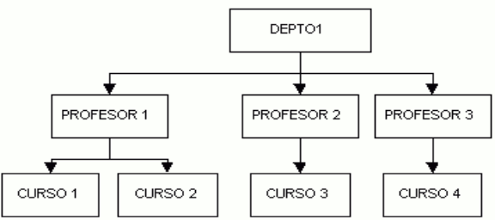
En resumen, aunque las bases de datos jerárquicas son eficaces en la organización y recuperación de datos de forma simple y estructurada, sus limitaciones en cuanto a la independencia de los registros y la gestión de la redundancia han llevado a la búsqueda de alternativas más avanzadas que satisfagan las necesidades de sistemas de información modernos. Estas características hacen que el modelo jerárquico sea menos adecuado para aplicaciones donde se requieren interacciones complejas y flexibilidad en el acceso a los datos.
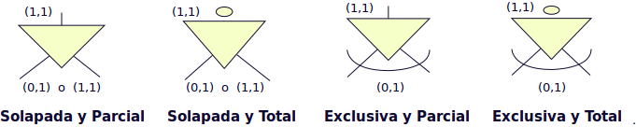
Ejemplo:
Un sistema jerárquico típico podría ser una base de datos de empleados, donde cada departamento es un nodo superior y los empleados dentro del departamento son nodos subordinados.

Bases de datos en red
Las bases de datos en red emergieron como una solución a las limitaciones inherentes a los modelos jerárquicos, especialmente en lo que respecta a la redundancia de datos y la flexibilidad en las relaciones entre ellos. Este modelo introduce una estructura más dinámica y compleja en la que los nodos, o registros, pueden tener múltiples padres. Esta característica fundamental permite la creación de ciclos en la estructura de la base de datos, eliminando la rigidez de la jerarquía estricta que se observa en los modelos jerárquicos y ofreciendo una forma más eficiente de gestionar y relacionar los datos.
Una de las ventajas más significativas de las bases de datos en red es la reducción de la redundancia de datos. A diferencia del modelo jerárquico, donde un registro debe duplicarse si está asociado a varios padres, en un sistema de bases de datos en red, un nodo puede ser referenciado por múltiples nodos padres sin necesidad de duplicar su información. Esto no solo disminuye el espacio de almacenamiento requerido, sino que también mejora la integridad de los datos, ya que cualquier actualización o modificación de un registro se refleja automáticamente en todas las relaciones que este mantiene, evitando inconsistencias y errores que podrían surgir de tener múltiples copias del mismo dato.
Sin embargo, a pesar de estas ventajas, las bases de datos en red presentan sus propios desafíos, siendo la complejidad uno de los más destacados. La posibilidad de tener múltiples relaciones entre nodos genera una estructura de datos que puede volverse difícil de administrar. Los administradores de bases de datos deben tener un conocimiento profundo de la estructura y las relaciones para poder realizar consultas y mantener la base de datos de manera efectiva. Esta complejidad también puede dificultar la recuperación de información, ya que los usuarios deben ser capaces de navegar a través de una red de nodos y relaciones que no son tan intuitivas como las jerarquías más simples.
Además, la implementación de un sistema de base de datos en red requiere un diseño cuidadoso y una planificación meticulosa, lo que puede aumentar el tiempo y los recursos necesarios para su desarrollo. La gestión de la seguridad y el control de acceso también se vuelven más complicados debido a la interconexión de los datos y a la necesidad de definir claramente los permisos para diferentes niveles de acceso a los registros.
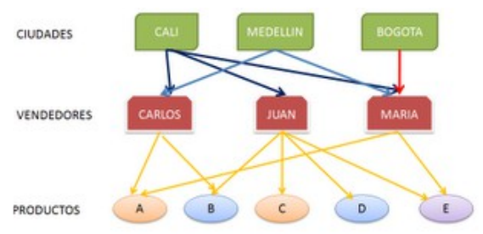
En resumen, las bases de datos en red ofrecen una alternativa poderosa al modelo jerárquico, al permitir relaciones más complejas y reducir la redundancia de datos. Sin embargo, esta flexibilidad y capacidad para manejar relaciones múltiples también conllevan desafíos significativos en términos de complejidad, administración y diseño. A medida que la tecnología de la información avanza y se requieren sistemas de gestión de datos más sofisticados, el modelo en red se mantiene como una opción viable para ciertas aplicaciones, especialmente aquellas que requieren una estructura de datos rica y flexible. Sin embargo, es crucial que los usuarios y administradores estén debidamente capacitados para manejar la complejidad asociada a este tipo de base de datos. [2]

Bases de datos relacionales
El modelo relacional, desarrollado por Edgar Codd en 1970, representa un hito significativo en la evolución de la gestión de bases de datos, marcando un cambio radical en la forma en que se organizan y manipulan los datos. A diferencia de los modelos jerárquicos y en red, que utilizaban estructuras complejas y rígidas, el modelo relacional organiza la información en tablas. Este enfoque proporciona una forma más sencilla y flexible de gestionar los datos, facilitando tanto su acceso como su modificación.
En este modelo, los datos se estructuran en tablas compuestas por filas y columnas. Cada fila de una tabla representa un registro individual, mientras que cada columna representa un campo o atributo del registro. Esta disposición permite que los datos se presenten de manera clara y ordenada, lo que no solo simplifica su comprensión, sino que también optimiza la eficiencia en las consultas y el análisis de la información. Por ejemplo, al poder acceder a datos en formato tabular, los usuarios pueden realizar búsquedas y manipulaciones de manera más rápida y efectiva, sin necesidad de entender estructuras más complejas.
Una de las características más poderosas del modelo relacional es el uso de claves. Las claves, tanto primarias como foráneas, permiten establecer conexiones entre diferentes tablas, creando relaciones que reflejan la interdependencia de los datos. Esta capacidad para conectar tablas es esencial, ya que permite a los usuarios acceder a información relacionada de manera eficiente y sin complicaciones. Por ejemplo, en una base de datos de clientes, una tabla podría contener la información básica de los clientes, mientras que otra podría almacenar los pedidos realizados por cada cliente. La relación entre estas tablas se puede establecer mediante una clave foránea, lo que permite acceder a los pedidos de un cliente específico sin necesidad de duplicar la información del cliente en cada registro de pedido.
El modelo relacional se ha convertido en el estándar más utilizado en el ámbito de las bases de datos en la actualidad. Su diseño intuitivo y su estructura basada en tablas abordan eficazmente las limitaciones de los modelos jerárquico y en red, proporcionando una solución robusta y versátil para la gestión de datos. Este modelo no solo facilita la organización y el acceso a la información, sino que también permite la implementación de diversas operaciones de consulta y análisis, lo que lo hace accesible incluso para aquellos que no poseen un conocimiento técnico profundo en el área de las bases de datos.
La facilidad de uso del modelo relacional ha contribuido a su popularidad en diversas aplicaciones, desde sistemas de gestión empresarial hasta plataformas de comercio electrónico. La capacidad para realizar operaciones complejas de consulta mediante el uso de lenguajes de consulta estructurados, como SQL (Structured Query Language), ha ampliado las posibilidades de interacción con los datos, permitiendo a los usuarios generar informes, análisis y visualizaciones de manera efectiva.
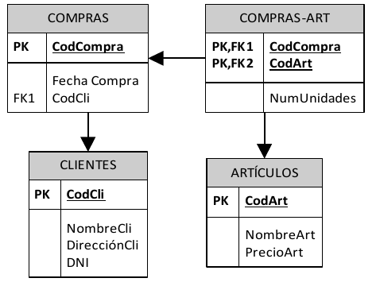

En conclusión, el modelo relacional ha revolucionado la gestión de bases de datos al ofrecer una estructura clara y flexible que facilita el acceso, la modificación y el análisis de la información. Su capacidad para interrelacionar datos a través de claves y su simplicidad en la organización de la información han hecho que este modelo sea el más ampliamente adoptado en la actualidad. A medida que el volumen y la complejidad de los datos continúan creciendo, el modelo relacional se mantiene como una herramienta esencial en la gestión eficiente de la información en una amplia variedad de contextos.

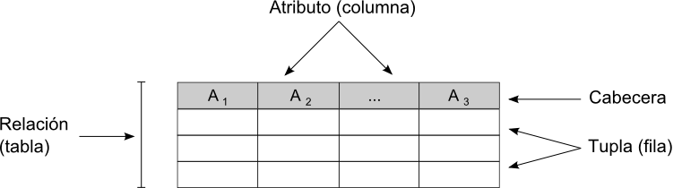
Elementos del modelo relacional

Ejemplo:
la base de datos se tiene que representar la entidad PERSONA, está pasará a ser una relación o tabla llamada "PERSONAS", cuyos atributos describen las características de las personas (tabla siguiente). Cada tupla o registro de la relación "PERSONAS" representará una persona concreta.
Estructura de datos relacional
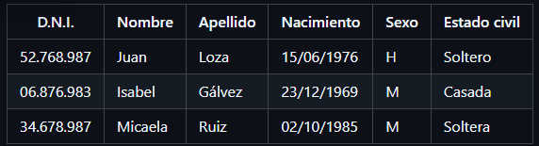
En realidad, siendo rigurosos, una RELACIÓN del MODELO RELACIONAL es sólo la definición de la estructura de la tabla, es decir su nombre y la lista de los atributos que la componen. Una representación de la definición de esa relación podría ser la siguiente:
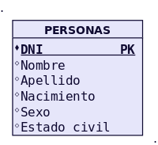
Para distinguir un registro de otro, se usa la "clave primaria o clave principal".
En una relación puede haber más combinaciones de atributos que permitan identificar unívocamente una fila (estos se llamarán "llaves o claves candidatas"), pero entre éstas se elegirá una sola para utilizar como llave primaria. Los atributos de la llave primaria no pueden asumir el valor nulo.
  - Elementos y propiedades del modelo relacional
Relación (tabla): Representan las entidades de las que se quiere almacenar información en la BD. Está formada por:
Filas (Registros o Tuplas): Corresponden a cada ocurrencia de la entidad.
Columnas (Atributos o campos): Corresponden a las propiedades de la entidad. Siendo rigurosos una relación está constituida sólo por los atributos, sin las tuplas.
  - Las relaciones tienen las siguientes propiedades:
Cada relación tiene un nombre y éste es distinto del nombre de todas las demás relaciones de la misma BD.
No hay dos atributos que se llamen igual en la misma relación.
El orden de los atributos no importa: los atributos no están ordenados.
Cada tupla es distinta de las demás: no hay tuplas duplicadas. (Como mínimo se diferenciarán en la clave principal)
El orden de las tuplas no importa: las tuplas no están ordenadas.
Clave candidata: atributo que identifica unívocamente una tupla. Cualquiera de las claves candidatas se podría elegir como clave principal.
Clave Principal: Clave candidata que elegimos como identificador de las tuplas.
Clave Alternativa: Toda clave candidata que no es clave primaria (las que no hayamos elegido como clave principal)
Una clave principal no puede asumir el valor nulo (Integridad de la entidad).
Dominio de un atributo: Conjunto de valores que pueden ser asumidos por dicho atributo.
Clave Externa o foránea o ajena: el atributo o conjunto de atributos que forman la clave principal de otra relación. Que un atributo sea clave ajena en una tabla significa que, para introducir datos en ese atributo, previamente han debido introducirse en la tabla de origen. Es decir, los valores presentes en la clave externa tienen que corresponder a valores presentes en la clave principal correspondiente (Integridad Referencial). [3]

Normalización de bases de datos
La normalización de bases de datos en simples palabras es organizar nuestro conjunto de datos para evitar redundancias y duplicaciones. En este texto desarrollaremos el proceso de normalizar una base de datos y detallaremos por qué debemos hacerlo.
Normalización de bases de datos
La normalización de bases de datos en simples palabras es organizar nuestro conjunto de datos para evitar redundancias y duplicaciones. En este artículo desarrollaremos el proceso de normalizar una base de datos y detallaremos por qué debemos hacerlo.
Por qué se normalizan las bases de datos
Los principales motivos para normalizar las bases de datos son evitar la duplicidad de datos, garantizar la mínima redundancia y lograr la máxima estabilidad.
Además, aplicando este proceso, generamos una estructura comprensible y similar a la situación que ellos representan.
En lo que a hardware se refiere, logramos una optimización del espacio físico de almacenamiento.
Con la normalización también tenemos ventajas en la futura operación de las bases de datos. Evitamos problemas de actualización de los datos en las tablas. Facilitamos el acceso e interpretación de los datos, reduciendo el tiempo y la complejidad de las revisiones de las bases de datos. Protegemos la integridad de los datos previniendo borrados indeseados de datos.
Pasos para normalizar una base de datos
El proceso de normalización se realiza en pasos consecutivos que se denominan Formas Normales.
Las formas normales deben ser aplicadas a todas las tablas de una base de datos. Por lo tanto, cuando afirmamos que una base de datos se encuentra en la Forma Normal N estamos asegurando que todas sus tablas lo están.
En general, las tres primeras formas normales son el mínimo que deben cubrir la mayoría de las bases de datos y, aunque son posibles otros niveles de normalización, es considerado como el máximo nivel necesario para la mayoría de las aplicaciones.
El creador de estas tres primeras formas normales fue Edgar F. Codd.
Cada uno de estos niveles cumple con ciertos requisitos que tienen el objetivo de simplificar la información sin que exista una pérdida de datos.
A continuación, veamos cada de ellas.
Primera Forma Normal (1FN)
Una tabla está en la primera forma normal si, y solo si, cumple con estas reglas:
Todos los datos son atómicos.
Todos los atributos o columnas son del mismo tipo de datos.
Segunda Forma Normal (2FN)
Una tabla está en la segunda forma normal si sigue estas reglas:
Si la tabla está en la primera forma normal.
Los atributos que no forman parte de ninguna clave han de depender funcionalmente de toda la clave primaria.
Tercera Forma Normal (3FN)
Una tabla está en la tercera forma normal si cumple estas reglas:
Si la tabla está en la segunda forma normal.
Los atributos no-clave no pueden depender de forma transitiva de una clave candidata (cuando un atributo que no sea clave depende de una clave primaria a través de otro atributo que no sea clave).
Forma Normal de Boyce-Codd
Una tabla está en la forma de Boyce-Codd si cumple las siguientes condiciones:
Si está en la tercera forma normal.
Si cada determinante es una clave candidata.
Un determinante es un atributo que determina el valor de otro atributo.
Una clave candidata es una clave o una clave alternativa (en otras palabras, el atributo puede ser una clave para dicha tabla).
Cuarta Forma Normal (4FN)
Una tabla está en la cuarta forma normal si cumple los siguientes criterios:
Si está en la forma normal de Boyce-Codd.
Si no contiene más de una dependencia multi-valor.
Quinta Forma Normal (5FN) y otras
Básicamente, una tabla está en la quinta forma normal, cuando no puede ser dividida en tablas más pequeñas con diferentes claves (la mayor parte de las tablas se pueden dividir en tablas más pequeñas con la misma clave).
Más allá de la quinta forma normal, entramos en el apasionante mundo de las formas normales de clave dominante, un tipo ideal teórico que no se utiliza en la práctica. [4]
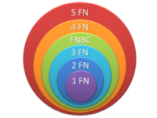
Ejemplos de normalización
Base de Datos de una Tienda de Música
Supongamos que tenemos una tabla inicial no normalizada que almacena información sobre las ventas de álbumes en una tienda de música.
Tabla Original (Sin Normalización)
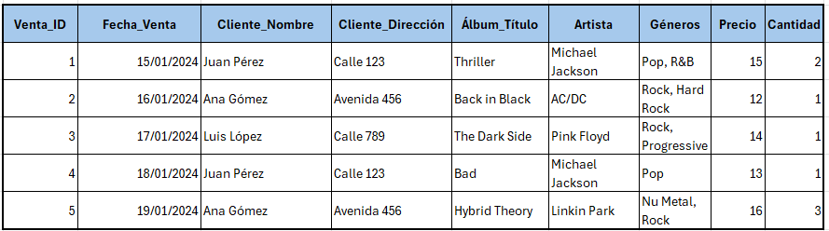
Problemas de la Tabla Original:
- Valores Múltiples por Celda: Las columnas Géneros contienen múltiples valores separados por comas.
- Redundancia de Datos: Información del cliente y del artista se repite en varias filas.
- Dificultad para Consultar y Actualizar Datos: La presencia de datos redundantes y valores múltiples complica las consultas y actualizaciones.
Proceso de Normalización
Vamos a normalizar esta tabla paso a paso, aplicando cada forma normal.

Primera Forma Normal (1FN)
Objetivo: Eliminar los valores múltiples por celda y asegurar que cada campo contenga un único valor atómico.
Paso 1: Dividir Valores Múltiples en Filas Separadas
Para la columna Géneros, separaremos cada género en filas distintas.

Tabla en 1FN
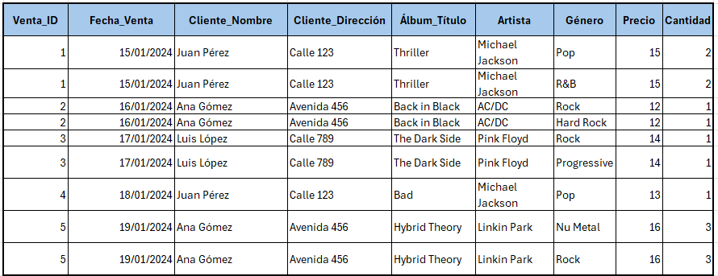
Observaciones:
- Cada celda en la columna Género ahora contiene un único valor.
- Aún existen redundancias en los datos de Cliente y Artista.
Segunda Forma Normal (2FN)
Objetivo: Eliminar la dependencia parcial, asegurando que todos los atributos no clave dependan completamente de la clave primaria.
Paso 2: Identificar Clave Primaria y Dependencias Parciales
En la tabla en 1FN, la clave primaria compuesta podría ser (Venta_ID, Álbum_Título, Género). Sin embargo, Cliente_Nombre, Cliente_Dirección, Artista, Precio, y Cantidad dependen solo de parte de la clave.
Paso 3: Dividir la Tabla en Subtablas
Vamos a dividir la tabla en tres subtablas:
- Ventas
- Clientes
- Álbumes_Géneros
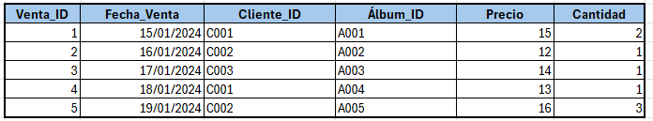
Tabla Ventas
Tabla Clientes
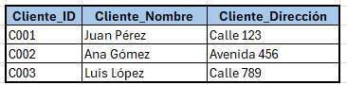
Tabla Álbumes_Géneros
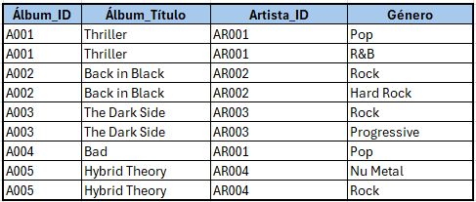
Tabla Artistas
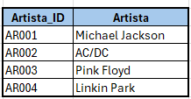
Observaciones:
- Ahora, cada tabla tiene una clave primaria única.
- Las dependencias parciales han sido eliminadas.
Tercera Forma Normal (3FN)
Objetivo: Eliminar las dependencias transitivas, asegurando que los atributos no clave no dependan de otros atributos no clave.
Paso 4: Identificar y Eliminar Dependencias Transitivas
Revisemos cada tabla:
- Ventas:
  - No hay dependencias transitivas. Todos los atributos dependen directamente de la clave primaria Venta_ID.
- Clientes:
  - No hay dependencias transitivas. Cliente_Dirección depende directamente de Cliente_ID.
- Álbumes_Géneros:
  - No hay dependencias transitivas. Álbum_Título y Artista_ID dependen directamente de Álbum_ID.
- Artistas:
  - No hay dependencias transitivas. Solo contiene Artista_ID y Artista.
Conclusión: Todas las tablas ya cumplen con la Tercera Forma Normal (3FN).

Cuarta Forma Normal (4FN)
Objetivo: Eliminar las dependencias multivaluadas, asegurando que no existan múltiples dependencias independientes en una tabla.
Paso 6: Identificar y Eliminar Dependencias Multivaluadas
Revisemos cada tabla:
- Ventas:
  - No presenta dependencias multivaluadas.
- Clientes:
  - No presenta dependencias multivaluadas.
- Álbumes_Géneros:
  - Podría considerarse que un álbum puede tener múltiples géneros y un álbum puede tener múltiples artistas (aunque en este caso cada álbum tiene un solo artista).
  - Actualmente, no existen dependencias multivaluadas independientes adicionales.
- Artistas:
  - No presenta dependencias multivaluadas.
Conclusión: Todas las tablas cumplen con la Cuarta Forma Normal (4FN).
Quinta Forma Normal (5FN) (Opcional)
Objetivo: Asegurar que no exista ninguna pérdida al descomponer la tabla en múltiples tablas más pequeñas con diferentes claves.
Paso 7: Verificar la Necesidad de 5FN
En nuestro ejemplo, las tablas ya están descompuestas de manera óptima y no requieren una descomposición adicional para cumplir con la 5FN.

Ejemplo 2 de normalización
Para resolver estos problemas, aplicamos el proceso de normalización en varias etapas, separando los datos en tablas más pequeñas y organizadas que reducen redundancia y mejoran la integridad de los datos. Al finalizar la normalización, tenemos una estructura de datos limpia, organizada y libre de problemas de duplicación o inconsistencia.
Ejemplo Inicial (Sin Normalizar)
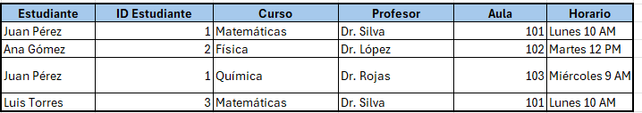
Esta tabla tiene redundancias, ya que el estudiante y el profesor se repiten en varias filas.
1ª Forma Normal (1NF)
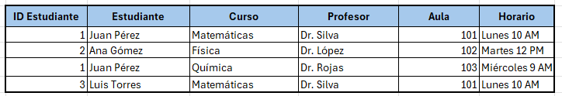
Para la 1ª Forma Normal (1NF), todos los valores deben ser atómicos, lo cual ya se cumple aquí, ya que no hay múltiples valores en una celda. Así que reestructuramos un poco los datos para hacer la separación más clara:

2ª Forma Normal (2NF)
Se eliminan dependencias parciales. Los datos se dividen en varias tablas para que cada atributo dependa completamente de la clave primaria.
Tabla: Estudiantes
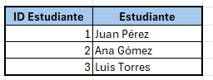
Tabla: Cursos
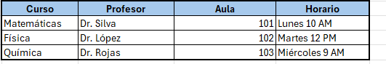
Tabla: Inscripciones
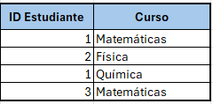
La tabla de "Inscripciones" crea una relación entre "Estudiantes" y "Cursos".
3ª Forma Normal (3NF)
En la 3ª Forma Normal (3NF), eliminamos dependencias transitivas, como las relaciones indirectas entre atributos. Por ejemplo, el profesor y su información se relacionan directamente con el curso, no con el estudiante. Creamos una tabla adicional para los profesores.Tabla:
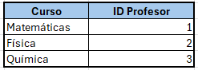
Tabla: Cursos

Tabla: Profesores
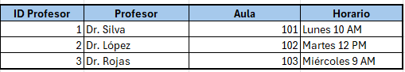
Tabla: Inscripciones

4ª Forma Normal (4NF)
Para la 4ª Forma Normal (4NF), eliminamos dependencias multivaluadas. En este caso, ya no tenemos dependencias multivaluadas, ya que cada tabla contiene datos que se relacionan con una sola clave, sin valores duplicados o redundantes. Así que la estructura actual cumple con esta forma.
5ª Forma Normal (5NF)
La 5ª Forma Normal (5NF) asegura que la tabla no pueda ser descompuesta en otras más pequeñas sin pérdida de datos ni creación de redundancias. Dado que cada tabla en este ejemplo contiene atributos que dependen de la clave primaria o foránea específica, esta estructura ya cumple con la 5NF.

Bases de datos orientadas a objetos. Se trata de uno de los modelos más actuales, derivado directamente de los paradigmas de la programación orientada a objetos. El modelo extiende las capacidades de las bases de datos relacionales, de tal modo que estas pueden contener objetos, permitiendo así una integración más fácil con la propia arquitectura de los programas empleados para el manejo de la base de datos, en caso de que estos hayan sido desarrollados mediante programación orientada a objetos. Su popularidad crece de forma notable en ciertas áreas en las cuales resultan más ventajosas que el modelo relacional.
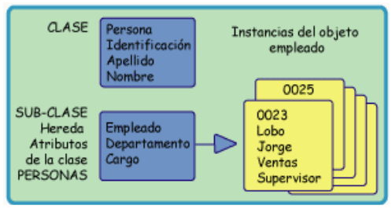

Bases de datos NoSQL
En los últimos años, con el crecimiento exponencial de los datos y la aparición de nuevos tipos de aplicaciones, se desarrollaron las bases de datos NoSQL. Estas bases de datos no siguen el modelo relacional tradicional y, en cambio, están diseñadas para manejar grandes cantidades de datos no estructurados o semiestructurados, como documentos JSON o archivos multimedia.
Ejemplo:
MongoDB es un ejemplo popular de base de datos NoSQL. En lugar de usar tablas, MongoDB almacena datos en documentos JSON, lo que lo hace ideal para aplicaciones web y móviles.

Bases de datos distribuidas
Las bases de datos distribuidas son aquellas en las que los datos no se almacenan en un único lugar, sino que se distribuyen en varios servidores o ubicaciones geográficas. Este enfoque mejora la disponibilidad y la confiabilidad de los datos, ya que, si un servidor falla, los datos aún pueden recuperarse desde otra ubicación.
Ejemplo:
Google utiliza bases de datos distribuidas para manejar su enorme cantidad de datos de búsqueda en todo el mundo, asegurando que los usuarios puedan acceder a sus servicios sin importar su ubicación.

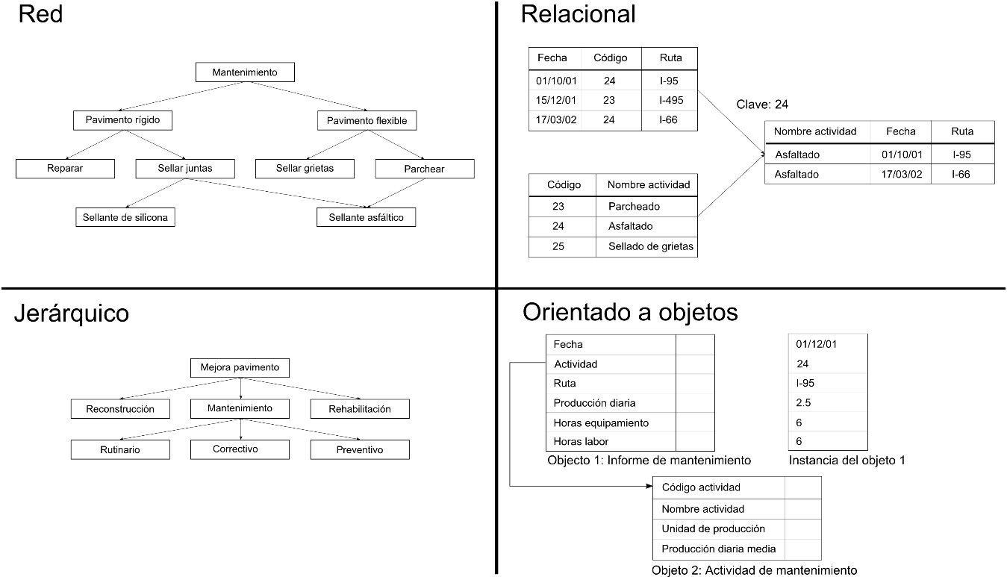

Importancia de las Bases de Datos en el Mundo Actual
En el mundo actual, casi todas las industrias dependen de las bases de datos para gestionar la enorme cantidad de datos generados diariamente. Desde las transacciones bancarias hasta las redes sociales y el comercio electrónico, las bases de datos juegan un papel crucial en la recopilación, almacenamiento y análisis de datos.
Las bases de datos permiten a las empresas tomar decisiones más informadas basadas en los datos recopilados. Por ejemplo, un minorista puede analizar los patrones de compra de los clientes para optimizar su inventario y mejorar la experiencia del cliente.
Además, con el auge del big data y la inteligencia artificial, las bases de datos se han vuelto aún más críticas. Las empresas ahora utilizan bases de datos avanzadas y sistemas de almacenamiento para manejar volúmenes masivos de datos, lo que les permite mejorar la eficiencia y la innovación.
Ejemplo:
Amazon, una de las empresas de comercio electrónico más grandes del mundo, utiliza bases de datos complejas para gestionar millones de transacciones al día, analizar el comportamiento de los clientes y personalizar las recomendaciones de productos. [5]
Sistemas gestores de bases de datos
Junto con las bases de datos, el elemento fundamental para el aprovechamiento de estas son los Sistemas Gestores de Bases de Datos (SGDB o DBMS, del inglés DataBase Management System ). Estos sistemas representan un elemento intermedio entre los propios datos y los programas que van a hacer uso de ellos, facilitando las operaciones a realizar sobre aquellos. En nuestro caso, son el componente que permite unir el SIG con la base de datos en la que se almacenan los datos espaciales con los que este va a trabajar.
Un SGBD es una pieza de software compleja, ya que las situaciones a las que debe responder son diversas y en muchas ocasiones con requerimientos elevados, por ejemplo, en lo que a eficiencia y volumen de datos respecta. Piénsese que una base de datos actual puede tener millones de registros y ser utilizada simultáneamente por miles de usuarios, que a su vez pueden utilizar diversos programas, no todos ellos del mismo tipo. Por ejemplo, una base de datos que contenga números de teléfono, nombres de usuarios, direcciones y coordenadas asociadas a cada línea telefónica, puede ser empleada desde un SIG para crear un mapa que muestre la densidad de usuarios o también desde una aplicación que genere un listín telefónico, o bien desde una aplicación en una página Web que permita localizar el número de teléfono de una persona concreta. Cada una de estas aplicaciones realiza un trabajo distinto, pero todas ellas utilizan la misma base de datos. El SGBD debe proporcionar a todos ellos la metodología adecuada para extraer del conjunto de datos completo cuanto sea necesario en cada caso.
Además, el SGBD es la herramienta utilizada no solo por quienes aprovechan los datos, sino también por aquellos que se han de encargar de la propia gestión y mantenimiento de la base de datos. Administrar una base de datos puede suponer una tarea altamente compleja, por lo que el SGBD debe proveer los útiles necesarios para llevar a cabo ese mantenimiento.
Para ser de verdadera utilidad y responder a todas las necesidades que pueden plantearse en relación con la base de datos, un SGBD debe perseguir los siguientes objetivos:
Acceso transparente a los datos. La base de datos ha de poder accederse de forma transparente, sin que sea necesario para el usuario del SGBD preocuparse por aspectos internos relativos a la estructura de esta u otras características. Esto significa que, por ejemplo, si queremos recuperar un registro de la base de datos, debemos poder hacerlo sin necesidad de saber si dicha base de datos está almacenada en un único archivo o varios, o si el registro que pretendemos recuperar está almacenado a su vez de uno u otro modo. Así, el SGBD debe crear una abstracción de los datos que haga el trabajo con estos más sencillo, ocultando aspectos que no sean relevantes para dicho trabajo. Procedimientos como las consultas que veremos en el capítulo Consultas se realizan a través del SGBD, que es quien se encarga de interpretar dichas consultas, aplicarlas sobre la base de datos y devolver el resultado correspondiente. El SIG no accede a los datos, sino que se comunica con el SGBD y deja en manos de este el proceso de consulta en sí.
Protección de los datos. Si la base de datos almacena información sensible, el SGBD debe controlar el acceso a esta, restringiendo el acceso cuando corresponda (por ejemplo, estableciendo distintos permisos de acceso para distintos tipos de usuarios) e implementando los mecanismos de protección necesarios.
Eficiencia. Acceder a los datos no es suficiente en la mayoría de los casos, sino que se requiere un acceso eficiente. El SGBD debe ser capaz de gestionar de forma fluida grandes volúmenes de datos o de operaciones (por ejemplo, muchos usuarios accediendo simultáneamente), de modo que dé una respuesta rápida a las peticiones de los usuarios de la base de datos.
Gestión de transacciones. Las operaciones sobre la base de datos tales como la adición o borrado de un registro se realizan mediante transacciones. Una transacción es un conjunto de operaciones realizadas por un usuario sobre la base de datos como una única unidad de trabajo, de forma indivisible. El SGBD ha de encargarse de gestionarlas de manera eficiente y segura para que todos los usuarios de la base de datos puedan hacer su trabajo de forma transparente. Aspectos como el acceso concurrente a la base de datos (varias transacciones simultaneas) resultan especialmente importantes, y en su buena gestión se pone gran esfuerzo en el diseño de los SGBD. Se denomina transaccional al SGBD capaz de garantizar la integridad de los datos, no permitiendo que las transacciones puedan quedar en un estado intermedio. Esto implica la capacidad de poder volver a un estado anterior en caso de que por cualquier causa (error en el sistema, fallo eléctrico, etc) no haya podido completarse la transacción. [6]
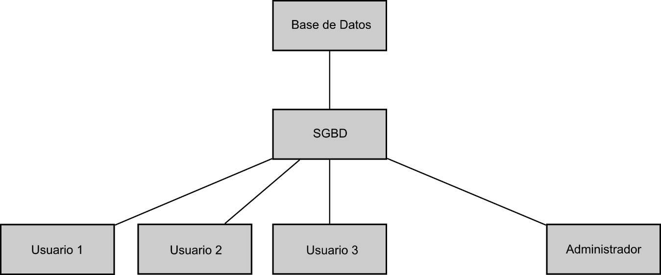
Representación esquemática de un sistema gestor de bases de datos.

Diseño y creación de una base de datos
Una vez se toma la decisión de emplear una base de datos, el siguiente paso es el diseño y creación de esta. El diseño implica la definición de la estructura que va a tener la base de datos, que se deberá realizar teniendo en cuenta principalmente el tipo de datos que van a almacenarse y el modelo de base de datos elegido. El diseño debe adecuarse al uso previsto de la base de datos, de tal modo que acomode los datos de la mejor forma posible para cumplir los objetivos enunciados anteriormente en este mismo capítulo. Para ello debe conocerse la naturaleza de los datos que van a almacenarse (no necesariamente datos de los que se dispone en el momento de la creación, sino los que se espera pasen a formar parte de la base de datos a lo largo de su ciclo de vida), así como la de los algoritmos y procesos que van a emplearse sobre ellos.
Posteriormente al diseño, debe procederse a la implementación de la base de datos, esto es, a la creación propiamente dicha, incorporando los datos según los esquemas escogidos en la fase de diseño. Por último, y una vez creada la base de datos, debe procurarse un mantenimiento para que esté continuamente en condiciones de ser utilizada.
Más concretamente, pueden distinguirse las siguientes fases en el proceso global de desarrollo de una base de datos:
Diseño lógico. Independiente del SGBD empleado, es un diseño conceptual que pretende modelizar el contenido de la base de datos.
Diseño físico. Es la adaptación del diseño conceptual a las particularidades del SGBD escogido.
Implementación. Introducción de los datos en la base de datos.
Mantenimiento. Monitorización de la actividad sobre la base de datos.
La primera fase en el diseño de una base de datos implica un análisis de los datos que se van a recoger. Como resultado de ese análisis debe surgir un modelo conceptual que exprese la estructura de la información, siendo dicha estructura susceptible de ser empleada como esquema de partida para la base de datos en cuestión. El modelo conceptual ha de definir básicamente los tipos de datos a tratar y las relaciones existentes entre ellos, elementos que serán luego expresados en términos del modelo de base de datos elegido (relacional, orientado a objetos, etc.) una vez se pase a la fase de diseño físico.
El modelo conceptual debe estructurar la información de forma que el usuario de la base de datos comprenda de forma sencilla el contenido y forma de esta. Por tanto, debe desarrollarse teniendo presentes las necesidades de los usuarios y el hecho de que estos no necesariamente han de ser especialistas en bases de datos, sino especialistas en los propios datos en sí. Por otra parte, el modelo debe intentar capturar del mejor modo posible la realidad que se pretende modelizar, por lo que el conjunto de tipos de datos y relaciones debe elaborarse de modo similar a dicha realidad para recoger toda la complejidad del sistema. Y, por supuesto, el modelo debe poder ser implementado posteriormente y utilizado en conjunto con el SGBD escogido, ya que de otro modo no presenta utilidad práctica.
Existen diversas metodologías para desarrollar un modelo conceptual. Una de las más extendidas por su sencillez y potencia es la del modelo entidad--relación (abreviadamente, modelo E-R). [7]

Modelamiento Entidad-Relación (ER)
El modelamiento entidad-relación es una técnica ampliamente utilizada para diseñar bases de datos, ya que permite representar de forma gráfica y lógica la estructura de una base de datos antes de su implementación. Este modelo fue propuesto por Peter Chen en 1976, y se basa en tres componentes principales: entidades, atributos y relaciones.
Entidad
Una entidad se define como un objeto o concepto del mundo real del cual se recopila información y que se puede diferenciar de otros objetos, incluso si pertenecen a la misma categoría. Por ejemplo, un ordenador es una entidad que, aunque tenga características similares a otros ordenadores, se puede distinguir por propiedades únicas como el número de serie. Las entidades pueden ser tanto físicas, como un coche o una persona, como abstractas, como un tipo de música o un concepto.
En el contexto del modelado entidad-relación (ER), una entidad representa cualquier objeto, persona, lugar o cosa sobre la que se desea almacenar información en una base de datos. En los diagramas ER, las entidades se representan mediante rectángulos y funcionan como "contenedores" de datos, facilitando la organización y el acceso a la información en el sistema.
Ejemplo:
En un sistema de gestión de empleados, algunas entidades podrían ser:
Empleado
Departamento
Proyecto
Cada una de estas entidades contiene información específica que se almacenará en la base de datos. Por ejemplo, la entidad Empleado podría tener atributos como el nombre, la dirección, el salario y el identificador del empleado.
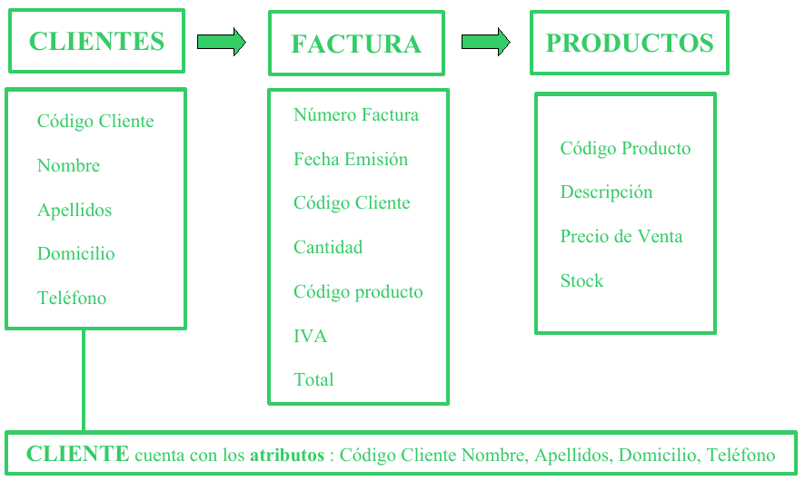

Instancia de una entidad
Una instancia de una entidad es una ocurrencia particular de la entidad. Es decir, si la entidad es "Empleado", una instancia sería un empleado específico, como "Juan Pérez". Cada instancia de entidad debe ser identificable de manera única dentro de la base de datos.
Denominamos entidad a un objeto o concepto del mundo real acerca del cual se recoge información, y que puede diferenciarse de otros objetos, incluso si son de su misma clase (un ordenador, por ejemplo, es un objeto, y puede diferenciarse de otros ordenadores, incluso si son de idénticas características, ya que no son todo el mismo objeto y ese en particular tendrá alguna propiedad distinta, como puede ser el número de serie). La entidad puede tener sentido físico o bien ser una idea abstracta, como un tipo de deporte, una clase de música o una palabra.
Una entidad se describe mediante una serie de características o atributos, que son las que definen su naturaleza y sus propiedades. Una colección de entidades es un conjunto de entidades distintas (que representan a objetos distintos), las cuales comparten unos atributos comunes. Por ejemplo, un conjunto de ordenadores de los cuales se conocen los atributos modelo, marca y procesador.
Por su parte, una relación expresa la dependencia existente entre entidades y permite la asociación de estas. No resulta difícil ver que estos conceptos —entidad, atributos y relación— guardan un notable paralelismo con las ideas del modelo relacional que ya conocemos. Así, y aunque no resulte por completo inmediato, es sencillo traducir un modelo entidad-relación (conceptual) a un modelo relacional, que constituye ya un modelo aplicado a un tipo particular de base de datos. Por ello, el modelo E-R es una herramienta potente para el diseño lógico de la base de datos, especialmente si esta utiliza el modelo relacional.
Para desarrollar el diseño conceptual de una base de datos siguiendo el modelo E-R, estos son los pasos principales:
Partimos de una descripción textual del problema o sistema que queremos recoger. Esta descripción contiene los requisitos necesarios y ha de formular la pregunta a la que queremos que la base de datos dé respuesta. Para nuestro ejemplo con datos sobre personas y ciudades, el problema podríamos formularlo como «¿qué personas han nacido en cada ciudad?».
Se toman los verbos y los sustantivos de la descripción textual. Los sustantivos son posibles entidades o atributos, mientras que los verbos son posibles relaciones. En nuestro caso, «persona» y «ciudad» serán entidades y «nacido en» una relación.
Se analizan las frases y determina la cardinalidad de las relaciones y otros detalles.

Ejemplo:
Si la entidad es Departamento, las instancias podrían ser:
Departamento de Ventas
Departamento de Recursos Humanos
Departamento de Desarrollo
Cada una de estas instancias será una fila diferente en la tabla correspondiente a la entidad en la base de datos.
Atributos
Los atributos son las propiedades o características que describen una entidad. Los atributos son representados en los diagramas ER mediante óvalos, y pueden ser de varios tipos, según sus características.
Tipos de atributos:
Atributos Simples: Son aquellos que no pueden subdividirse en partes más pequeñas.
Ejemplo: El atributo "Edad" en la entidad "Empleado".
Atributos Compuestos: Son aquellos que pueden subdividirse en otros atributos más pequeños.
Ejemplo: El atributo "Dirección" puede subdividirse en "Calle", "Número", "Ciudad", "Código Postal", etc.
Atributos Univalorados : Son aquellos que tienen un solo valor para una entidad.
Ejemplo: El atributo "Número de Seguro Social" de un empleado es univalorado, ya que cada empleado tiene un único número.
Atributos Multivaluados: Son aquellos que pueden tener múltiples valores para una entidad.
Ejemplo: El atributo "Teléfonos" en la entidad "Empleado", ya que un empleado puede tener varios números de teléfono.
Atributos Derivados: Son aquellos cuyo valor puede calcularse a partir de otros atributos.
Ejemplo: El atributo "Edad" puede derivarse del atributo "Fecha de Nacimiento".
Atributos Nulos: Son aquellos atributos que no tienen un valor obligatorio, es decir, pueden no contener un valor.
Ejemplo: El atributo "Número de extensión" de un empleado podría ser nulo si el empleado no tiene una extensión telefónica asignada.
Clave: Un atributo o conjunto de atributos que identifica de manera única a una instancia de entidad. Las claves son fundamentales para establecer relaciones

Relaciones entre las Entidades
Las relaciones en el modelamiento entidad-relación (ER) describen la forma en que las entidades interactúan entre sí. Estas relaciones se representan en los diagramas ER mediante rombos, los cuales conectan dos o más entidades. Definir correctamente las relaciones es crucial para asegurar que la estructura de la base de datos refleje adecuadamente las interacciones que ocurren en el mundo real.
Una relación expresa la dependencia existente entre las entidades y permite su asociación. Este concepto guarda un paralelismo significativo con el modelo relacional, lo que facilita la traducción de un modelo ER (conceptual) a un modelo relacional, que es un modelo aplicado a un tipo específico de base de datos. Por lo tanto, el modelo ER se convierte en una herramienta poderosa para el diseño lógico de bases de datos, especialmente aquellas que utilizan el modelo relacional.

Tipos de relaciones:
Grado de una Relación: El grado de una relación se refiere al número de entidades que participan en una relación. Las relaciones pueden ser:
Unitarias: Involucran una única entidad.
Binarias: Involucran dos entidades. Son las más comunes.
Ternarias: Involucran tres entidades.
Participación de una Entidad en una Relación: La participación de una entidad en una relación puede ser total o parcial.
Participación Total: Una entidad participa obligatoriamente en la relación.
Participación Parcial: Una entidad puede o no participar en la relación. [8]
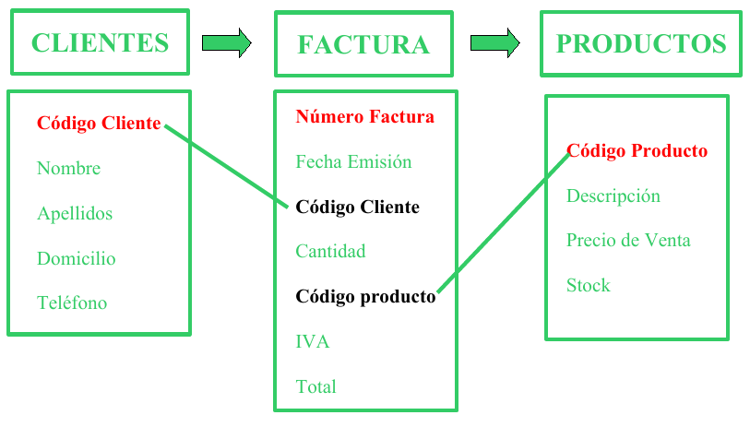

Claves primarias y claves foráneas. Relaciones
Cada entidad tiene una clave primaria o campo clave o llave que identifica unívocamente al conjunto de datos. Cuando en una entidad figura la clave primaria de otra entidad, ésta se denomina clave foránea o clave ajena. Las entidades se relacionan entre sí a través de las claves foráneas.
CLAVES PRIMARIAS
Código Cliente es la clave primaria de CLIENTES. A cada cliente se le asocia un código y a cada código le corresponde un cliente.
Número Factura es clave primaria de FACTURAS.
Código Producto es clave primaria de PRODUCTOS.
CLAVES FORÁNEAS
En FACTURAS, son claves foráneas Código Cliente y Código Producto. CLIENTES se relaciona con FACTURAS a través del Código Cliente que figura en ambas tablas y con PRODUCTOS mediante el Código Producto.
Restricciones de integridad referencial
Código Cliente en Facturas debe cumplir que exista en Clientes y que sea clave primaria
Código Producto en Facturas debe cumplir que exista en Productos y que sea clave primaria
Retomando la Definición de Base de Datos, la cual señala que ésta “...es un conjunto de datos relacionados entre sí y que tienen un significado implícito”, se observa en la imagen que los datos de las tablas se relacionan a través de las claves y que éstos tienen el significado implícito que se les atribuye en dicho contexto. Así, por ejemplo, el significado del dato Nombre se refiere al del CLIENTE, el de Fecha emisión a la de la FACTURAS y el de Descripción a la del PRODUCTO.

Ejemplo:
Si consideramos las entidades Empleado y Departamento, una posible relación sería "Trabajar en". En este caso, un empleado trabaja en un departamento. La participación de Empleado sería total, ya que todo empleado debe estar asignado a un departamento, mientras que la participación de Departamento podría ser parcial, ya que algunos departamentos podrían no tener empleados asignados.
Para desarrollar el diseño conceptual de una base de datos siguiendo el modelo E-R, estos son los pasos principales:
Partimos de una descripción textual del problema o sistema que queremos recoger. Esta descripción contiene los requisitos necesarios y ha de formular la pregunta a la que queremos que la base de datos dé respuesta. Para nuestro ejemplo con datos sobre personas y ciudades, el problema podríamos formularlo como «¿qué personas han nacido en cada ciudad?».
Se toman los verbos y los sustantivos de la descripción textual. Los sustantivos son posibles entidades o atributos, mientras que los verbos son posibles relaciones. En nuestro caso, «persona» y «ciudad» serán entidades y «nacido en» una relación.
Se analizan las frases y determina la cardinalidad de las relaciones y otros
detalles.
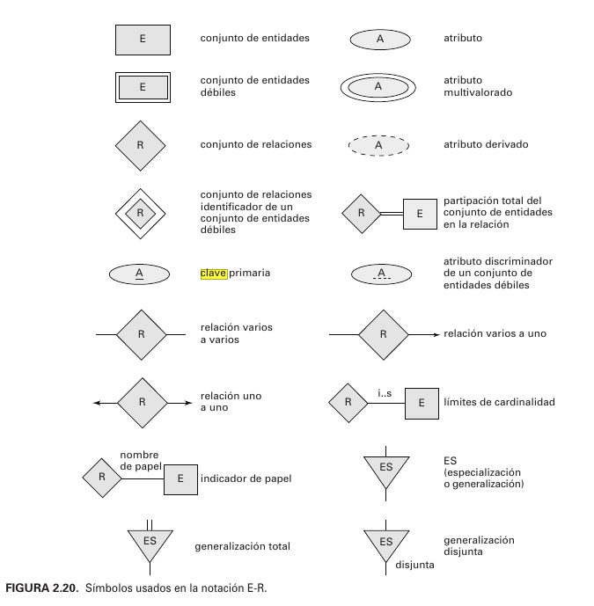

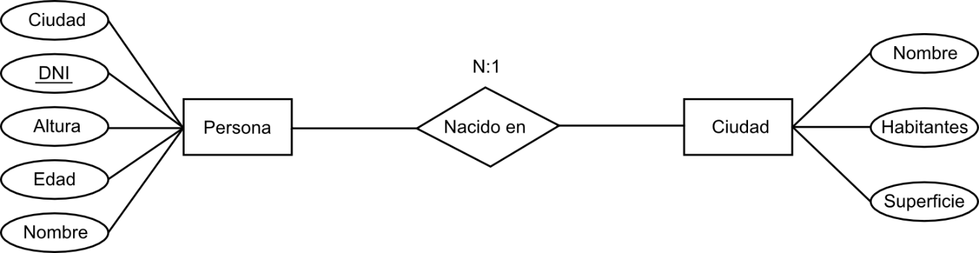
Ejemplo de diagrama E-R

El modelo así creado se expresa mediante un diagrama en el que las entidades se representan como cajas rectangulares, las relaciones mediante rombos y los atributos en círculos o elipses, todos ellos con sus correspondientes nombres en el interior. Cuando un atributo es un identificador, se representa con su nombre subrayado, del mismo modo que en la definición de esquemas que ya vimos anteriormente (Figura).
Si el número de atributos es elevado o el diagrama es complejo por existir gran cantidad de tablas e interrelaciones, pueden omitirse los atributos para una mayor legibilidad, describiéndose en un documento adicional.
Como ejemplo de lo anterior, la información sobre personas y ciudades que venimos manejando, así como la relación «nacido en» existente entre ambas, se expresarían según el modelo entidad-relación con un diagrama tal como el mostrado en la figura
El modelo E-R presenta algunas limitaciones semánticas, y no es suficiente para expresar con detalle la estructura de algunos tipos de información. Por esta razón, surge el conocido como modelo E-R extendido, que amplía el modelo E-R añadiendo nuevos elementos. Con su mayor potencia, el modelo E-R extendido acerca el diseño conceptual a los conceptos de la programación orientada a objetos, incorporando por ejemplo mecanismos de herencia. El enfoque orientado a objetos recoge no solo la estructura del sistema de información, sino también su comportamiento dinámico.
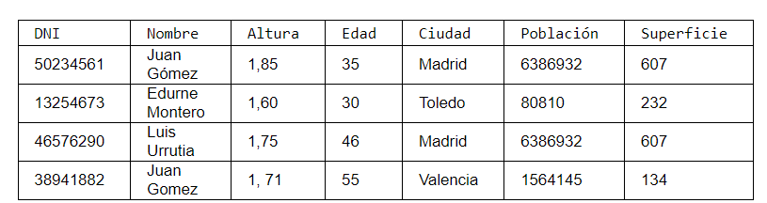
Tras el diseño lógico, el diseño físico de la base de datos ha de llevar el modelo conceptual a la práctica y crear un repositorio de datos que pueda ser usado por el SGBD. Debe, asimismo, mantener todas aquellas propiedades del modelo conceptual, de modo que el contenido de la base de datos siga expresando de forma fiel la realidad y su estructura continúe siendo fácil de comprender para los usuarios. Si, siguiendo el enfoque más habitual, optamos por crear una base de datos según el modelo relacional, esto implica la creación de las correspondientes relaciones y los esquemas asociados a cada una de ellas.
Las tablas que definamos en la base de datos pueden tener consecuencias directas sobre el uso de esta, afectando a aspectos como el rendimiento de las operaciones que posteriormente se lleven a cabo o al volumen de datos total necesario. Por ejemplo, nuestra base de datos con dos tablas, PERSONAS y CIUDADES puede implementarse utilizando únicamente una tabla como la mostrada en el cuadro.
Esta tabla contiene la misma información que las dos tablas anteriores, y en principio permite realizar operaciones similares. Si quisiéramos saber la población de la ciudad donde ha nacido una persona en concreto, podríamos hacerlo de igual modo con independencia de cuál de las estructuras mostradas tenga la base de datos. En un caso deberemos acudir a dos tablas y una interrelación entre ellas, mientras que en el otro solo es necesario emplear una tabla, la única que por otra parte contiene nuestra base de datos.
Aunque la funcionalidad sea la misma, el uso de una única tabla tiene efectos poco deseados que se advierten rápidamente, como por ejemplo la redundancia de datos. La población y superficie de Madrid aparecen repetidos en dos ocasiones, y aparecerían más veces si hubiera en la tabla PERSONAS más tuplas correspondientes a individuos nacidos en esta ciudad. De igual modo sucedería con otras ciudades. En el esquema basado en dos tablas, sin embargo, estos datos aparecen en una única ocasión y no dependen del número de personas de cada ciudad. En una base de datos de pequeñas dimensiones como la que utilizamos de ejemplo, esta circunstancia puede parecer poco relevante, pero si trabajamos con millones de registros en la tabla PERSONAS la diferencia es realmente importante.
Otro aspecto a tener en cuenta en el diseño físico de la tabla es elegir nombres adecuados para los atributos y las tablas. Los nombres deben ser inequívocos y dar una idea clara de la información que contienen, y un usuario debe poder identificar sin dificultades qué tablas y atributos son aquellos a los que debe acudir para efectuar una consulta y dónde se encuentra la información que busca. El atributo CIUDAD en la tabla PERSONAS, por ejemplo, cumple sin problemas su papel a la hora de establecer la relación entre esta tabla y la que recoge los datos de las distintas ciudades, pero si buscamos exclusivamente información sobre las personas, no es completamente preciso, ya que no aclara si se trata de la ciudad en la que una persona ha nacido o en la que habita.
Siempre que pueda existir alguna duda razonable a la hora de interpretar el contenido de una tabla, debe intentarse solventar esta mediante el uso de nombres claros y concisos. Establecer una sistemática a la hora de nombrar atributos y respetarla a lo largo de todo el conjunto de tablas de una base de datos hará más fácil para los usuarios la comprensión de esta. Por ejemplo, es habitual emplear el prefijo num cuando un atributo representa un conteo (y por tanto, su tipo de dato será de tipo entero). Siguiendo esta convención, si quisiéramos añadir un campo a la tabla PERSONAS con el número de hermanos de cada individuo, sería más conveniente y más informativo denominar al atributo correspondiente numHermanos , en lugar de, por ejemplo, Hermanos . Más que seguir unas u otras normas para nombrar atributos y tablas, lo importante es ser consistente y tratar siempre de utilizar nombres que informen y no den lugar a confusiones.
Una vez que se establece un diseño y se implementa en la base de datos, lo normal es que este sea relativamente estable y no varíe a lo largo del tiempo. Las relaciones, por su parte, sí se modifican frecuentemente, ya sea añadiendo tuplas a medida que se incorporan nuevos datos o modificando las ya existentes. No obstante, los SGBD ofrecen también funcionalidades para modificar la estructura de la base de datos, incorporando nuevas tablas o cambiando el esquema de alguna de ellas. Estas funcionalidades no suelen ser accesibles para los usuarios con carácter general, sino pensadas para el mantenimiento de la base de datos por parte de su administrador.
  - Otros conceptos sobre Bases de Datos
Además de los conceptos básicos anteriores, a modo de aclarar algunos de los componentes que se pueden encontrar en una base de datos, y que se verán en las próximas unidades, se definen los siguientes conceptos:
Tabla: Es un conjunto de filas y columnas bajo un mismo nombre que representa el conjunto de valores almacenados para una serie de datos. Por ejemplo, la información de todos los clientes de una BD se almacenará en una tabla llamada CLIENTES.
Campo: Cada una de las columnas de una tabla. Identifica una familia de datos. Por ejemplo, el campo fechaNacimiento representa las fechas de nacimiento de todos los clientes que contiene una tabla CLIENTES.
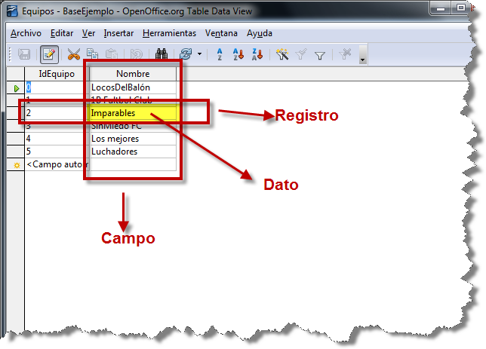
Registro: Corresponde a cada una de las filas de la tabla. También se llaman tuplas. Por ejemplo, en la siguiente tabla CLIENTES, observamos dos registros, que corresponden a la información sobre los clientes Juan García y Fernando Martínez:

Tipo de Dato: El tipo de dato indica la naturaleza del campo. Así, se puede tener datos numéricos, que son aquellos con los que se pueden realizar cálculos aritméticos (sumas, restas, multiplicaciones...), los datos alfanuméricos, que son los que contienen caracteres alfabéticos y números...
Consulta: Es una instrucción para hacer peticiones a una BD.
Índice: Es una estructura que almacena los campos clave de una tabla, organizándolos para hacer más fácil encontrar y ordenar los registros.
Vista: Se obtienen al guardar una consulta de una o varias tablas. De esta forma se obtiene una tabla virtual, es decir, no está almacenada en los dispositivos de almacenamiento del ordenador, aunque sí se almacena su definición.
Informe: Es un listado ordenado de los campos y registros seleccionados en un formato fácil de leer. Por ejemplo, un informe de las facturas impagadas del mes de enero ordenadas por nombre de cliente.
Guiones o scripts: Son un conjunto de instrucciones, que, ejecutadas de forma ordenada, realizan operaciones avanzadas o mantenimiento de los datos almacenados en la BD.
Procedimientos: Son un tipo especial de script que están almacenados en la BD y forman parte de su esquema.

Cardinalidad de una Relación
La cardinalidad de una relación describe cuántas instancias de una entidad pueden estar asociadas con instancias de otra entidad. Existen tres tipos principales de cardinalidad:
Uno a Uno (1:1) : Una instancia de la entidad A está relacionada con una única instancia de la entidad B, y viceversa.
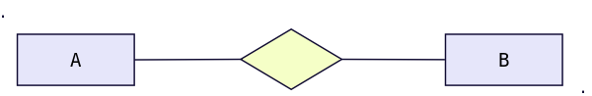
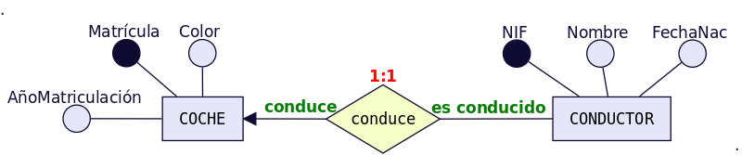
Ejemplo : Un director de un departamento (entidad A) está a cargo de un único departamento (entidad B).

Uno a muchos (1:N) Una instancia de la entidad A puede estar relacionada con muchas instancias de la entidad B, pero una instancia de B solo puede estar relacionada con una instancia de A.
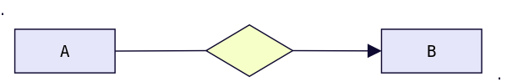
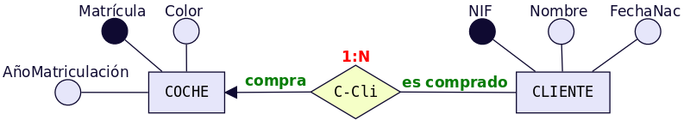
Ejemplo : Un departamento (entidad A) puede tener muchos empleados (entidad B), pero un empleado solo pertenece a un departamento.

Muchos a muchos (M:N) : Muchas instancias de la entidad A pueden estar relacionadas con muchas instancias de la entidad B.
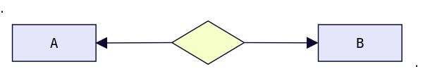
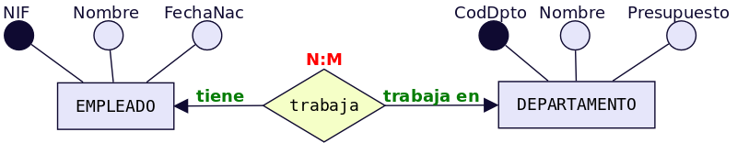
Ejemplo : Los empleados (entidad A) pueden participar en muchos proyectos (entidad B), y cada proyecto puede tener muchos empleados asignados.

  - Tipos de entidades
En el modelamiento ER, existen diferentes tipos de entidades, que definen su comportamiento y las relaciones con otras entidades.
Entidades Fuertes: Son aquellas entidades que pueden ser identificadas de manera única sin depender de otras entidades. Tienen una clave primaria propia.
Ejemplo: La entidad "Empleado" es fuerte, ya que cada empleado puede ser identificado por su número de identificación.
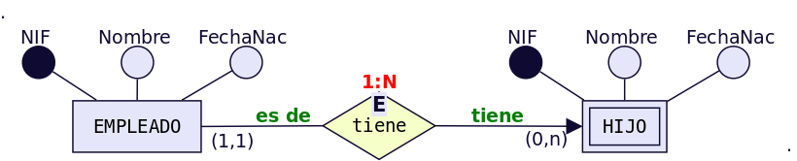
Entidades Débiles: Son entidades que no tienen suficientes atributos para formar una clave primaria.
Un conjunto de entidades que tiene una clave primaria se denomina conjunto de entidades fuertes.
Un conjunto de entidades débiles debe estar asociado a otro conjunto de entidades, denominado el conjunto de entidades identificadoras o propietarias.
Se dice que el conjunto de entidades débiles depende existencialmente del conjunto de entidades identificadoras; y que el conjunto de entidades identificadoras es propietaria del conjunto de entidades débiles que identifica.
La relación que asocia a estos conjuntos de entidades se denomina relación identificadora. Esta es de varios (débiles) a uno (identificadora) y la participación del conjunto de entidades débiles es total.
El discriminante es el conjunto de atributos que permite distinguir todas aquellas entidades que dependen de una entidad fuerte particular.
El conjunto de entidades identificadoras no debería tener atributos descriptivos, ya que cualquier atributo requerido puede estar asociado con el conjunto de entidades débiles.
Ejemplo: La entidad "Dependiente" en un sistema de gestión de empleados es débil, ya que el dependiente (por ejemplo, un hijo) solo puede ser identificado junto con el empleado al que pertenece.
Entidad Relación: Este concepto se refiere a una relación que puede actuar como una entidad por sí misma si necesita ser tratada como tal, como cuando se asocian más atributos a la relación.
Ejemplo:
En la entidad débil Dependiente, el discriminante podría ser el "Nombre del dependiente", mientras que la clave primaria de la entidad fuerte Empleado sería su "ID de Empleado".

Especialización y Generalización
  - Concepto de Especialización
La especialización es un proceso mediante el cual una entidad general (padre) se divide en subentidades (hijas) más específicas. La idea central es que las subentidades hereden los atributos y relaciones de la entidad padre, pero puedan también tener atributos específicos adicionales. Este proceso es útil para modelar estructuras jerárquicas en bases de datos.
Ejemplo:
Supongamos que tenemos una entidad Empleada. Esta entidad puede especializarse en dos subentidades: Empleado Administrativo y Empleado de Campo. Ambas subentidades heredan los atributos comunes de Empleado, como el nombre y el número de identificación, pero también pueden tener atributos específicos. Por ejemplo, Empleado Administrativo podría tener un atributo específico "Oficina", mientras que Empleado de Campo podría tener "Área de Operación".

  - Tipos de Especialización
Existen diferentes tipos de especialización que se definen según las restricciones que se imponen:
Especialización Total: En este caso, cada instancia de la entidad padre debe pertenecer a una de las subentidades hijas. No es posible que una instancia solo exista en la entidad general sin ser parte de una especialización.
Ejemplo: Si la especialización de la entidad Empleado es total, entonces cada empleado debe ser clasificado como Empleado Administrativo o Empleado de Campo, no puede haber un empleado que no pertenezca a ninguna de estas subentidades.

Especialización Parcial: En este caso, algunas instancias de la entidad padre pueden no pertenecer a ninguna de las subentidades hijas y quedarse como parte solo de la entidad padre.
Ejemplo: Si la especialización es parcial, es posible que algunos empleados no sean ni Administrativos ni de Campo, y permanezcan solo como Empleado .
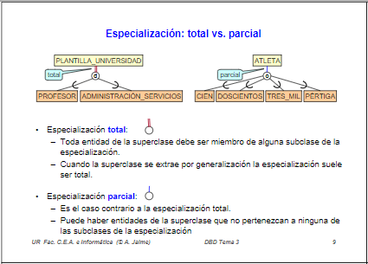
Especialización Disjunta y Solapada
Las especializaciones también pueden clasificarse en disjuntas y solapadas:
Especialización Disjunta: Una instancia de la entidad padre solo puede pertenecer a una subentidad hija. Es decir, no puede pertenecer simultáneamente a dos subentidades hijas.
Ejemplo: Un Empleado puede ser Empleado Administrativo o Empleado de Campo, pero no ambos.
Especialización Solapada: Una instancia de la entidad padre puede pertenecer a varias subentidades hijas al mismo tiempo.
Ejemplo: Un empleado podría ser tanto Empleado Administrativo como Empleado de Campo si se permite la especialización solapada. [9]
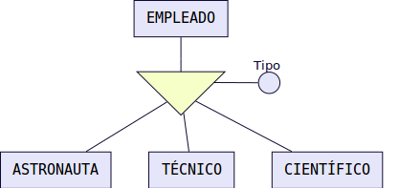

Generalización
La generalización Consiste en varios conjuntos de entidades que se sintetizan en un conjunto de entidades de nivel más alto basado en características comunes. La generalización es una relación contenedora que existe entre el conjunto de entidades de nivel más alto y uno o más conjuntos de entidades de nivel más bajo.
Los conjuntos de entidades de nivel más alto y nivel más bajo también se pueden llamar superclase y subclase respectivamente.
Para propósitos prácticos, la generalización es una inversión de la especialización.
La generalización se usa para resaltar las similitudes entre los conjuntos de entidades de nivel más bajo y para ocultar las diferencias; y para economizar la representación para que los atributos compartidos no estén repetidos.
Restricciones de diseño sobre las generalizaciones
Un tipo de restricción implica determinar qué entidades pueden ser miembros de un conjunto de entidades de nivel más bajo dado.

Relaciones de miembros
Definido por condición: Se evalúa en función de si una entidad satisface o no una condición explícita o predicado.
Definido por atributo: Cuando todas las entidades de nivel más bajo se evalúan en función del mismo atributo.
Definido por el usuario: No están restringidos mediante una condición de miembro. La asignación al grupo se hace de forma individual por el usuario a cargo de la decisión.
  - Restricción de completitud
Especifica si un conjunto de entidades de nivel más alto debe pertenecer o no a al menos a uno de los conjuntos de entidades de nivel más bajo en una generalización/especialización.
Generalización o especialización total: Cada entidad de nivel más alto debe pertenecer a un conjunto de entidades de nivel más bajo. Se puede especificar en un diagrama E-R con una línea doble para conectar el rectángulo que representa el conjunto de entidades de nivel más alto con un triángulo.
Generalización o especialización parcial: Algunas entidades de nivel más alto pueden no pertenecer a algún conjunto de entidades de nivel más bajo. (Predeterminada). [10]

Ejemplo:
Si tenemos las entidades Carro y Camión, ambos vehículos tienen atributos comunes como marca, modelo, y año de fabricación. Mediante el proceso de generalización, podemos crear una entidad general llamada Vehículo, que contiene esos atributos comunes, y Carro y Camión se convertirían en subentidades especializadas de Vehículo.
Dependencias Funcionales
Diseño de Bases de Datos Relacionales
Para tener un diseño de calidad se debe:
Evitar problemas de redundancia de información
Evitar problemas de comprensibilidad
Evitar problemas de incompletitud
Restricciones de integridad incompletas
Relaciones entre atributos no contempladas por esquemas de BD
Evitar problemas de ineficiencia
Chequeo ineficiente de restricciones de integridad
Consultas ineficientes por tener un esquema inadecuado de BD
Para evitar tener que diseñar el diagrama Entidad-Relación, tener que decidir entre alternativas de diseño ER, tener que corregir problemas de calidad en diseños se aplica un algoritmo de normalización.
Para ello, se debe identificar
K: Conjunto de todos los atributos (átomicos, es decir, indivisibles) del problema actual
I: Conjunto de Restricciones de integridad (Se define a partir de K)
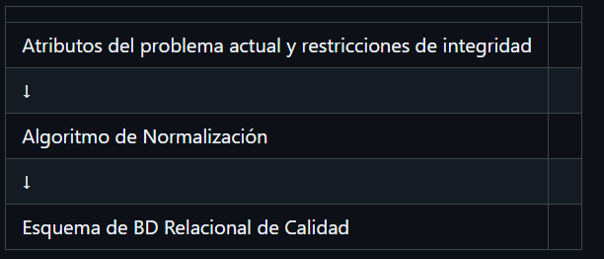
Esquema Universal
Dado el problema actual, el esquema universal consta de todos los atributos atómicos del mismo.
No conviene usar el esquema universal como diseño de una BD relacional porque en general tiene problemas de calidad, como redundancia de información y manejo de valores nulos.
La teoría de normalización estudia cómo descomponer esquemas universales para eliminar los problemas citados.
Descomposiciones
Sea R un esquema de relación. Un conjunto de esquemas de relación R1,...,Rn es una descomposición de R sii R=R1∪...∪Rm Arreglar problemas de diseño introduciendo esquemas para conceptos varios que dependen de conocimiento del dominio y que son una descomposición del esquema universal.
Atributos redundantes
Si un atributo a1 determina unívocamente los valores de otros atributos an , ..., an+m se indica de la forma a1→an,...,an+m.
Y se puede usar a1 para descomponer el esquema en E1(a1,...) E2(a1,an,...,an+m)
Usualmente se puede ir descomponiendo el esquema universal para eliminar mucha de la redundancia de información en el mismo por medio del uso de dependencias funcionales.
Más aún, si tenemos las DF del problema, esto es automatizable (debido a la forma repetitiva de descomponer esquemas).
Restricciones de integridad
Hay que definir las restricciones de integridad para el conjunto de tablas legales.
Las tablas legales son tablas donde las tuplas tienen un cierto significado y cumplen con ciertas propiedades obligatorias.
Las dependencias funcionales requieren que para las tablas legales, el valor de un cierto conjunto de atributos determine unívocamente el valor de otro conjunto de atributos.

Definición de dependencia funcional
Una dependencia funcional es un tipo de restricción que constituye una generalización del concepto de clave.
Considérese el esquema de una relación R y sean α⊆R y β⊆R. La dependencia funcional α→β se cumple para el esquema R si, en cualquier relación legal r(R), para todos los pares de tuplas t1 y t2 de r tales que t1[α]=t2[α], también ocurre que t1[β]=t2[β]. Es decir,
t1[α]=t2[α]⟹t1[β]=t2[β]
En general, si tengo un esquema con redundancia de información, hay una dependencia funcional con atributos a la derecha que caracterizan la información redundante y con atributos a la izquierda que no determinan todos los atributos del esquema.
Dependencia funcional trivial
Se dice que algunas dependencias funcionales son triviales porque satisfaces todas las relaciones. En general, una dependencia funcional de la forma α→β es trivial si β⊆α.
Una dependencia funcional trivial se cumple en todas las tablas de un esquema.
Derivación de dependencias funcionales
No es necesario dar todas las dependencias funcionales que se cumplen en un problema del mundo real sino un subconjunto de ellas lo menor posible tal que todas las demás DF se puedan derivar de ese subconjunto.
Dado un esquema relacional R una dependencia funcional f con atributos es R se deduce de un conjunto de dependencias funcionales F con atributos en R si existe una lista de dependencias funcionales f1,...,fn tales que fn=f y para todo 1≤i≤n:
fi∈F ó
fi se obtiene por aplicar reflexibidad
fi se obtiene por aplicar aumentitividad ó transitividad a pasos anteriores
Usamos F⊢f para decir que f se deduce de F. [11]
Axiomas de Armstrong
Conjunto de reglas de inferencia para derivar dependencias funcionales Se utilizan las letras griegas para los conjuntos de atributos.
Reflexividad: if β⊆α, then α→β
Aumentatividad: if α→β, then γα→γβ
Transitividad if α→β, and β→γ, then α→γ
Los axiomas de Armstrong son correctos porque no generan dependencias funcionales incorrectas, y son completos porque para un conjunto dado F de dependencias funcionales, permiten generar todo F⁺.
Más reglas
Se pueden inferir a partir de los axiomas de Armstrong.
Unión: if α→β and α→γ , then α→βγ
Descomposición: if α→βγ, then α→β and α→γ
Pseudotransitividad: if α→β and γβ→δ, then αγ→δ [12]
Cierre de conjunto de dependencias funcionales
El cierre de conjunto de dependencias funcionales de F, F⁺ son todas las dependencias que se deducen de F.
En la práctica hay cientos de atributos en un esquema universal y no es viable calcular F⁺.
Si tenemos un conjunto F de dependencias funcionales y queremos saber si α→β está en F. Para ello, calculamos las dependencias de F⁺ con lado izquierdo α.
Es decir, para responder si F⊨α→β, bastaría contestar: %% α → β ∈ {α → φ | F ⊨ α → φ } o mejor contestar: β ∈ {φ | F ⊨ α → φ } o mejor contestar: %% β⊆A∈R | F⊨α→A
Llegamos así a un conjunto conocido como cierre de un conjunto de atributos (derecha de la inclusión).
Cierre de α bajo F
El cierre de α bajo F se define como αF+=A∈R | F⊢α→A donde R es el esquema universal y F un conjunto de dependencias funcionales con atributos en el esquema universal.
Superclave
Sea R esquema relacional y F es conjunto de dependencias funcionales, entonces α es superclave de R si y solo si α→R está en F⁺
Clave candidata
α es clave candidata de R si y solo si:
α es superclave de R
Para todo A en α, α−A no es superclave de R [13]

Conclusiones
El estudio de los conceptos teóricos y prácticos relacionados con el modelado entidad-relación y el modelo relacional ha permitido profundizar en el proceso de diseño de bases de datos estructuradas y eficientes. La correcta identificación de entidades, atributos y relaciones asegura una organización lógica y coherente de la información. Asimismo, el análisis de las dependencias funcionales y la aplicación de reglas de traducción son cruciales para mantener la integridad y consistencia de los datos a lo largo del tiempo. Estos conocimientos son esenciales para los profesionales que buscan optimizar el diseño de bases de datos y garantizar su funcionamiento eficaz en contextos reales.

REFERENCIAS Y BIBLIOGRAFIA

[1] | T. l. d. s. reservados, «Programación fácil,» 2024. [En línea]. Available: https://programacionfacil.org/blog/conceptos-basicos-bases-datos/?form=MG0AV3https://entidadrelacion.com/introduccion-bases-de-datos-tipos-conceptos-fundamentales/?form=MG0AV3. [Último acceso: 18 10 2024].
[2] | J. Larque, «hiberus blog,» 26 5 2023. [En línea]. Available: https://www.hiberus.com/crecemos-contigo/tipos-de-bases-de-datos-cuales-hay-y-por-que-es-importante-elegirlos-bien/. [Último acceso: 18 10 2024].
[3] | T. l. d. reservados, «aws.amazon,» 2023. [En línea]. Available: https://aws.amazon.com/es/compare/the-difference-between-relational-and-non-relational-databases/. [Último acceso: 15 10 2024].
[4] | T. l. d. reservados, «learn microsoft,» 2024. [En línea]. Available: https://learn.microsoft.com/es-es/office/troubleshoot/access/database-normalization-description. [Último acceso: 16 10 2024].
[5] | T. l. d. reservados, «Gureak,» 2024. [En línea]. Available: https://www.gureakdatapost.com/es/blog/empresas-bases-de-datos-bbdd/#:~:text=En%20la%20actualidad%2C%20las%20bases,precisa%20las%20estrategias%20a%20seguir.. [Último acceso: 17 10 2024].
[6] | C. Clavijo, «Blog hubspot,» 2024. [En línea]. Available: https://blog.hubspot.es/sales/consejos-gestionar-base-de-datos. [Último acceso: 19 10 2024].
[7] | T. l. d. reservados, «Microsoft,» 2024. [En línea]. Available: https://support.microsoft.com/es-es/topic/conceptos-b%C3%A1sicos-del-dise%C3%B1o-de-una-base-de-datos-eb2159cf-1e30-401a-8084-bd4f9c9ca1f5. [Último acceso: 20 10 2024].
[8] | G. J. Leal, «aureliux,» [En línea]. Available: https://aureliux.wordpress.com/wp-content/uploads/2012/01/basedatos.pdf. [Último acceso: 19 10 2024].
[9] | T. l. d. reservados, «informatica sin limites,» 28 6 2022. [En línea]. Available: https://informaticosinlimites.com/base-de-datos/cardinalidad/. [Último acceso: 20 10 2024].
[10] | T. l. d. reservados, «dataprix,» [En línea]. Available: https://www.dataprix.com/es/bases-datos-master-software-libre-uoc/221-generalizacionespecializacion. [Último acceso: 18 10 2024].
[11] | T. l. d. reservados, «informatica sin limites,» 28 6 2022. [En línea]. Available: https://informaticosinlimites.com/base-de-datos/dependencia-funcional/. [Último acceso: 17 10 2024].
[12] | T. l. d. reservados, «Academia lab,» 2024. [En línea]. Available: https://academia-lab.com/enciclopedia/axiomas-de-armstrong/. [Último acceso: 16 10 2024].
[13] | G. Giannotti, «Miel.unlam,» 2020. [En línea]. Available: https://miel.unlam.edu.ar/data/contenido/3636/NORM_ConceptosNormalizacion.pdf. [Último acceso: 18 10 2024].

